職員研修会アブストラクトのテンプレート

〇地球花子・地球太郎（東京大学地震研究所 技術部技術開発室）
地球二郎（京都大学大学院理学研究科 附属地球熱学研究施設火山研究センター）
地球三郎（東北大学大学院理学研究科 地震・噴火予知研究観測センター）
地球 花（気象庁 地震火山部火山課）

はじめに
このファイルはMicrosoft Word形式のテンプレートファイルです．職員研修会のアブストラクトの原稿を作成する際にご活用ください．
提出していただいた原稿を編集し，来年度の「東京大学地震研究所技術研究報告」に「技術業務報告」の一部として掲載いたします．その際に，図や写真が白黒印刷になることをご承知おきください．

全体の構成
・原稿はA4 縦で1～2ページ程度を目安にしてください．
・余白は上部，下部，左端，右端のそれぞれに25 mm程度が目安となります．ただし図，表の頁はこの限りではありません．
・1行21文字，1頁39行が目安となります．
・句読点には「，」（全角コンマまたは半角コンマ＋半角スペース），「．」（全角ピリオドまたは半角ピリオド＋半角スペース）を使用してください．
・括弧には，固有名詞等の特別な理由がない限り，原則として「（」（全角括弧）と「）」（全角括弧）を使用してください．
・年月日や測定値などはアラビア数字を用いてください．英数字は半角にしてください．

表題と著者名

・表題と著者名は太字としてください．
・著者の中で，発表者名の前に〇をつけてください．
・所属は( )で囲い，機関名と部署名の間には全角スペースをいれてください．また, 機関が同じでも部署が異なる著者については別の行に記載してください．

本文
・本文は原則として2段組でお書きください．ただし，図表の配置などの関係でうまく行かない場合は，1段組みでも構いません．
・文献を本文中で引用する場合は，以下のように著者名と発行年を記入してください.
(イ) 著者が1名の場合：
…と考えられる(東原，1999）．
(ロ) 著者が2名の場合：
…と記されている(東原・渡辺，2000）．
(ハ) 著者が3名以上の場合：
…と記されている(東原ほか，2000).
・備考では以下のように¹⁾, ²⁾等の番号を該当
する文の右肩に付け，左下の脚注のように
文章を記述してください．
(例) SINET5 ⁾を用いてデータを…

文献
・文献表は著者名アルファベット順・発行年順とし，発行年は著者のすぐ後にコンマで括って入れてください．同一著者で発行年も同じ場合は，1999a, 1999b,のように年に続けて英小文字を添えてください．
・1 つの文献が2 行以上にわたる場合は，2 行目以降の行頭を1 字分下げてください．
・書籍を引用する場合には，著者名または編集者名，出版年，書籍タイトル，出版社，総頁数の順で記述してください．ISBNが付加されている場合には，最後に付記してください．また，書籍の一部（特定の章や論文）を引用する場合には，著者名，出版年，章や論文タイトル，書籍タイトル，編集者，出版社，該当頁数（開始-終了）の順で記述してください．ISBN またはDOI が付加されている場合には，最後に付記してください．
・科学雑誌に掲載されている論文の場合には，雑誌名（英文の場合は斜体で），巻数，号数，ページ数（開始-終了）を記述してください．ただし，巻数または号数が設定されていない場合には省略が可能です．論文番号で管理されている論文の場合には，ページ数の代わりに論文番号を記述してください．また，DOI が付与されている場合には，そのURL を最後に付記してください．古い論文にも後日付与されている場合がありますので，必ずご確認ください．
・学会等での発表の場合には，予稿集やアブストラクト集の正式名称を記述し，続けて発表番号を記述してください．また，ウェブサイト上でpdf 等として公表されている場合には，そのURL とサイトを参照した年月日も記述してください．
・ウェブサイト等から引用する場合は，著者名，サイトの更新年，タイトル，URL, サイトを参照した年月日の順で記述して下さい．著者が不明な場合は，ウェブサイト名，サイトの更新年，URL, サイトを参照した年月日の順で記述してください．サイトの更新年が不明な場合は省略が可能です（本文中で引用する際，年は省略してください）．
・和文原稿の場合は，和文文献は和文，英文文献は英文でそれぞれ引用してください．
・文献の記述例は「東京大学地震研究所技術研究報告原稿作成要領」もご参照ください．

数式, 図, 表
・図や表は明瞭なものを用意してください．
図の解像度は300dpiを目安としてください．
ただし，ファイルサイズが10MBを超えな
いようにお気を付けください．写真は図に
準じて取り扱います．
・数式，図，表が2段にまたがっても構い
ません．図表中の文字・記号などが小さ
くなりすぎないようにしてください．
図1と図2の例を参考にしてください．
・図はカラーでも構いませんが，技術研究
報告に掲載される際には白黒となります．
そのため，白黒でも図が見やすいように
工夫をしてください．また，写真等のファイル容量が大きい場合には，こちらでサイズ調整をさせていただく場合があります．
・図の説明は各図の下に，表の説明は各表の
上に記してください．
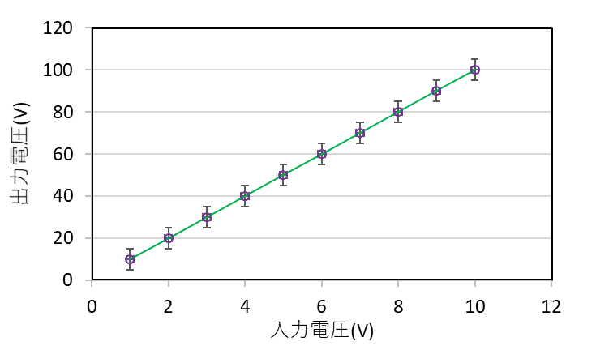
図1. 図の挿入例

謝辞：本研究の成果の一部は，JSPS 科学研究費補助金（課題番号：OOOOOOO）の助成を受けたものです．

文献
*著者名のアルファベット順に並べてください．
阿部勝征，1991，余震の確率予報，地震 第2輯，vol.44，p. 145-146，https://doi.org/10. 4294/zisin1948.44.2_145.
Brownlow, A.H., 1995, Chapter 2 Isotope Geology,Geochemistry 2nd ed., Prentice Hall, p. 51-118,ISBN : 978-0133982725.
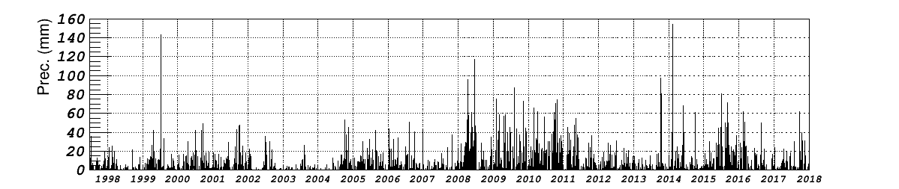
古村孝志・B.L.N. Kennet, 2017，地殻内地震のPL波がもたらす大振幅の長周期地震動，日本地震学会講演予稿集2017 年度秋季大会，S15-18，https://www.zisin.jp/ publications/pdf/2017yokousyuu.pdf（参照：2023-02-01）．
技術研究報告編集委員会，2022，東京大学地震研究所技術研究報告 投稿案内，https:// www. eri.u-tokyo.ac.jp/GIHOU/doc/ submission.pdf（参照：2023-02-01）．
中川茂樹・加藤愛太郎，2020，WIN フォーマットデータをObsPyで読み込む新しいモジュール，東京大学地震研究所技術研究報告，no. 26，p. 31-36，https://doi.org/10. 15083/0002000903.

図2. 図の挿入例 このように式，図，表を1段組みにして挿入しても良い．

) 国立情報学研究所が構築，運用している，全国の大学および研究機関向けの情報通信ネットワークである．

